# 查看系统信息

## uname 打印系统信息

1. -a 打印所有系统信息
2. -s 打印内核信息,默认参数
3. -n 打印网络主机名
4. -r 打印内核发行版
5. -v 打印内核发行时间
6. 其他请自行看手册

## Last 查看系统登录日志

这个命令用来列出最近的用户登录日志

它会访问/var/log/wtmp（记录每个用户的登录次数和持续时间）,以及/var/log/btmp(详细的登录信息，包括登录失败请求)

下图展现了一部分登录日志，说明格式

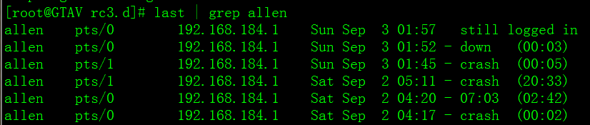

第一列：用户名

第二列：终端位置；pts/0表示是伪终端，意味着从诸如SSH，Telnet中远程连接的用户；.tty意味着直接连接到计算机或者本地连接的用户；

第三列：登录ip或者是内核，如果是0.0，或者是什么都没有，表示用户通过本地终端连接；

第四列：开始时间

第五列：结束时间（still login in 还未退出 down 正常关机 crash 强制关机）

第六列：持续时间

参数用法

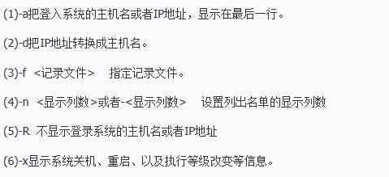

Last命令练习

<http://www.linuxidc.com/Linux/2015-04/115846.htm>

### 关闭selinux 系统

打开配置文件/etc/selinux/config文件，查看具体设置

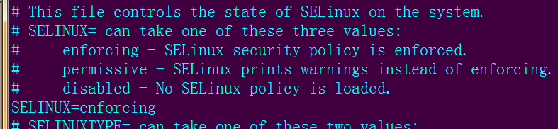

使用getenforce命令查看当前selinux状态；使用setenforce来设置selinu状态，0表示关闭，1表示启用

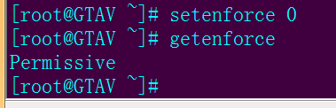

但是使用命令修改只会在当前会话中生效；如果想要永久生效，则修改配置文件；

### 打印CPU信息

Cat /proc/cpuinfo 打印相关CPU信息

Cat /proc/meminfo 打印内存信息

Cat /proc/version 打印系统版本信息

## 其它重要的系统信息命令

Env 查看环境变量

/etc/init.d/iptables stop 关闭防火墙

所有以/etc/init.d/开头的文件命令，等价于service iptables

### 查看Linux字符集：



可以通过修改文件来修改字符集：

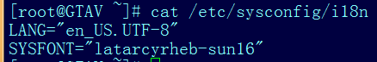

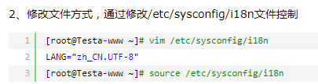

### 修改文件描述符

内核通过文件描述符来识别文件，每次打开一个文件或者新建一个文件，内核就会向进程返回一个文件描述符，只适用于类Unix系统；每个Unix进程都有三个描述符，称为标准流，如下图所示；描述符的范围从0-open max，常用文件描述符

|  |  |
| --- | --- |
| 0 | 标准输入 |
| 1 | 标准输出 |
| 2 | 标准错误 |
|  |  |

内核会限制打开的文件描述符的数量，默认是1024，但是如果在web服务器，或者访问程序较多的服务器上，需要更大的文件描述符数量；通过下面的方式查看文件描述符



928表示已经使用了多少个文件描述符，98105表示最大的文件描述符

有两种方法来修改文件描述符，第一种是使用ulimit命令；但这种方法只在当前状态有效

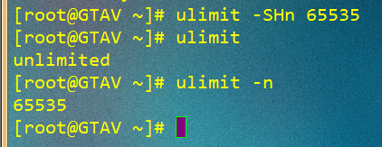

第二种方法是修改相关文件配置



Modify this file like this, and relogin this session, it will be availble forever

修改如图所示，然后重新登录

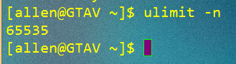

### 隐藏系统登录时的信息

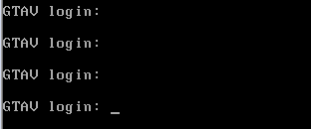

信息文件存放在如下图所示的位置，直接清空即可；

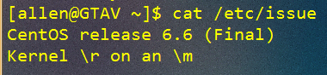



### 改变系统登录界面的信息

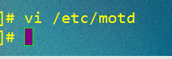

修改这个文件，自定义系统信息，会在登录界面显示

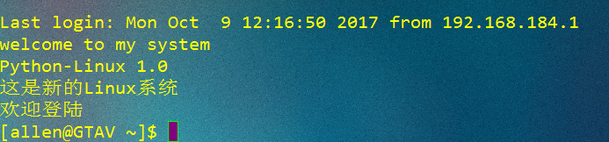

### 锁定重要文件

锁定一些常用的，重要文件，比尔用户密码文件。使用“chattr +I file”来锁定文件，使用“chattr –I file” 解锁文件

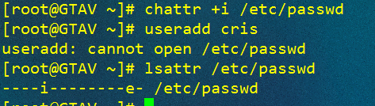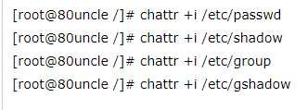

Chattr –i filepath, 使用-i 参数，使被锁定的文件不能改名，不能删除，无法写入或者新增数据，这是最常用的参数

-a 参数，文件只能增加数据，不能删除，只有root可以设置这个属性；

可以使用chattr来锁定某个重要文件，然后把chattr命令文件移动到其他地方进行重命名，这样任何人都无法访问这个文件了，只有管理员知道在什么地方

### 使用lsattr来查看文件的属性

如果要删除某个文件，或者修改某个文件内容时，没有权限访问，说明此文件是被锁定了的，通过使用lsattr和chattr来查看修改文件的属性，然后对文件执行想要的操作；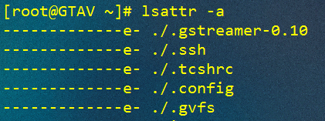

-R 连同子目录的属性一起列出

